面试采取结构化面试的形式，每位考生的面试时间为10分钟。
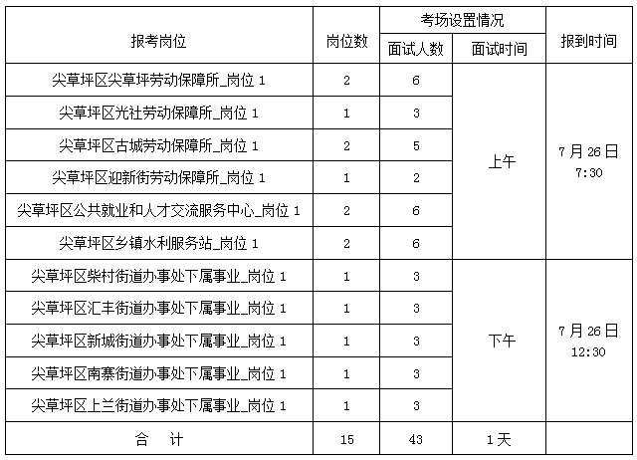
考生凭加盖尖草坪区人社局公章的笔试准考证和有效身份证到面试地点参加面试，迟到超过15分钟或未报到者，按自动弃权处理。

